Εργαστηριακή δραστηριότητα Γ’ Γυμνασίου
Ηλεκτρικό κύκλωμα Νόμος του Ohm

Η γνωστική περιοχή
Ηλεκτρικό κύκλωμα ( §2.2), Ηλεκτρικά δίπολα (§2.3)

Οργάνωση της τάξης πριν την εφαρμογή του σχεδίου μαθήματος
Η τάξη χωρίζεται σε ομάδες των 4-5 παιδιών. Ο σχηματισμός των ομάδων είναι προτιμότερο να πραγματοποιηθεί πριν την προγραμματισμένη εφαρμογή της δραστηριότητας..

Υλοποίηση Διδακτικής Πρακτικής
Χώρος -Υποδομές
Η οργάνωση των ομάδων και η διδασκαλία μπορούν να υλοποιηθούν στο εργαστήριο Φυσικών Επιστημών ή σε αίθουσα διδασκαλίας. Η χρονική διάρκεια υπολογίζεται σε μία διδακτική ώρα.

Στόχοι
Γνώσεις: (Γ)
Επιδιώκεται οι μαθητές/τριες :
1) Να αναγνωρίζουν το κλειστό ηλεκτρικό κύκλωμα και το ρόλο της μπαταρίας σε αυτό.
2) Να εντοπίσουν την ύπαρξη σχέσης μεταξύ τάσης και έντασης του ηλεκτρικού ρεύματος σε διαφορετικά δίπολα..
Ικανότητες: (Ι)
Επιδιώκεται οι μαθητές/τριες :
1) Να μπορούν να υλοποιούν απλά ηλεκτρικά κυκλώματα και να τα αναπαριστούν σχηματικά.
2) Να αναπτύξουν δεξιότητες στη λήψη μετρήσεων με αμπερόμετρο
3) Να αναπτύξουν δεξιότητες στη λήψη μετρήσεων με βολτόμετρο
Στάσεις: (Σ)
Επιδιώκεται οι μαθητές/τριες :
1) Να ενισχύσουν τη μεταξύ τους συνεργασία και να ανταλλάσσουν μεταξύ τους απόψεις
2) Να ενημερωθούν-ευαισθητοποιηθούν για περιβαλλοντικά προβλήματα και να μάθουν για τους τρόπους αντιμετώπισης τους.

Γενική Περιγραφή Διδακτικής Πρακτικής
1) Oι μαθητές διαβάζουν το κείμενο που παρατίθεται για το ηλεκτρικό κύκλωμα. Στη συνέχεια προβάλλονται φωτογραφίες με ηλεκτρικά κυκλώματα (photo1, 2, 3, 4, 5). Μετά από αυτά οι ομάδες υλοποιούν ένα ηλεκτρικό κύκλωμα και ελέγχουν τη λειτουργία του. Οι μαθητές απαντούν στις ερωτήσεις 1 και 2. Η επιδίωξη εδώ είναι: (α) Να ασκηθούν με πραγματικά υλικά. (β) Να αποκτήσουν την ικανότητα να συνδέουν τις σχηματικές αναπαραστάσεις κυκλωμάτων με τα πραγματικά κυκλώματα. (γ) Με τη συζήτηση στην τάξη να αντιληφθούν ότι για να περνάει ηλεκτρικό ρεύμα είναι απαραίτητο να υπάρχει πηγή στο κλειστό κύκλωμα.
2) Στη συνέχεια αναφέρεται το μέγεθος της έντασης του ηλεκτρικού ρεύματος, της μονάδας μέτρησης του και περιγράφεται ο τρόπος σύνδεσης του αμπερομέτρου στο κύκλωμα. Στη δραστηριότητα 3 επιδιώκεται οι μαθητές να εξασκηθούν στη χρήση αμπερομέτρου σε πραγματικό κύκλωμα.
5) Δίνεται στις ομάδες μια περιγραφή για την έννοια τάση, η μονάδα μέτρησής της. Επίσης περιγράφεται ο τρόπος σύνδεσης του βολτομέτρου στο κύκλωμα.. Ακολουθεί η δραστηριότητα 4 όπου οι μαθητές εξασκούνται στη χρήση βολτομέτρου σε πραγματικό κύκλωμα.
6) Στις δραστηριότητες 5 και 6 που ακολουθούν θα προσπαθήσουμε να περιγράψουμε τη σχέση τάσης και έντασης του ηλεκτρικού ρεύματος αρχικά σε ένα λαμπτήρα και στη συνέχεια σε έναν αντιστάτη. Μετά την ολοκλήρωση των δραστηριοτήτων 5 και 6 στη συζήτηση που ακολουθεί μπορεί να διατυπωθεί ο ορισμός για την αντίσταση και το νόμο του Ohm.
Τέλος με τη δραστηριότητα 7 επιδιώκεται να παρουσιασθεί το πρόβλημα της ρύπανσης του περιβάλλοντος με άμεσο τρόπο μέσω των υλικών που χρησιμοποιήθηκαν (μπαταρίες και λάμπες).
Μετά την ολοκλήρωση της συμπλήρωσης των φύλλων εργασίας αυτά συγκεντρώνονται και δίνεται στους μαθητές το φύλλο αξιολόγησης για να συμπληρωθεί ατομικά .

ΦΥΛΛΟ ΕΡΓΑΣΙΑΣ

Το ηλεκτρικό ρεύμα – Το κλειστό ηλεκτρικό κύκλωμα
ΟΜΑΔΑ………………………………… ΗΜΕΡΟΜΗΝΙΑ……………..

Α. Το κλειστό ηλεκτρικό κύκλωμα

Μια διάταξη που αποτελείται από κλειστούς αγώγιμους δρόμους ( βρόγχους) μέσα από τους οποίους μπορεί να περάσει το ηλεκτρικό ρεύμα λέγεται ηλεκτρικό κύκλωμα.
1. Παρατηρήστε τα υλικά που έχετε μπροστά σας (μπαταρία, διακόπτη, λαμπάκι και καλώδια). Πως νομίζετε ότι πρέπει να συνδεθούν για να ανάβει και να σβήνει το λαμπάκι με το πάτημα του διακόπτη; Ζωγραφίστε το κύκλωμά σας.
Ζωγραφιά
Υλοποιήστε το κύκλωμα που ζωγραφίσατε με τα υλικά που έχετε. Επιβεβαιώνεται η πρόβλεψη σας;

Με τη βοήθεια των αντιστοιχιών του ΠΙΝΑΚΑ 1 κάντε τη σχηματική αναπαράσταση του κυκλώματος με τα κατάλληλα σύμβολα.

ΠΙΝΑΚΑΣ 1
Σύμβολα σχηματικών αναπαραστάσεων | Εικόνες στοιχείων του ηλεκτρικού κυκλώματος | Ονομασίες
 |  | Μπαταρία
 |  | Καλώδιο
 |  | Λαμπάκι
 |  | Διακόπτης με κουμπί (μπουτόν)
 |  | Αντιστάτης
 |  | Αμπερόμετρο
 |  | Βολτόμετρο

Σχηματική αναπαράσταση
(Στόχος Ι1)
2. Ποιο ρόλο έχει η μπαταρία στο κύκλωμα;
…………………………………………………………………………………………
…………………………………………………………………………………………
…………………………………………………………………………………………
Αφαιρέστε τη μπαταρία από το κύκλωμα και ενώστε τα καλώδια που καταλήγουν σε αυτή. Τι παρατηρείτε;
……………………………………………………………………………………….
Συζητήστε τις απόψεις σας στην τάξη (Στόχοι Γ1, Σ1)

Το μέγεθος που μετράει την ποσότητα του ηλεκτρικού ρεύματος είναι η ένταση του ηλεκτρικού ρεύματος.
Μονάδα μέτρησής της είναι το 1Ampere (1A)
Ta όργανα που χρησιμοποιούμε για τη μέτρηση της ονομάζονται αμπερόμετρα. Όταν θέλουμε να μετρήσουμε την ένταση του ηλεκτρικού ρεύματος συνδέουμε το αμπερόμετρο ώστε το ηλεκτρικό ρεύμα να περάσει μέσα από αυτό.

3. Χρησιμοποιώντας τα υλικά που έχετε μπροστά σας (μπαταρία, διακόπτη, λαμπάκι, αμπερόμετρο και καλώδια) κατασκευάστε το κύκλωμα του παρακάτω σχήματος και καταγράψτε την ένδειξη του αμπερομέτρου. (Στόχος Ι2)
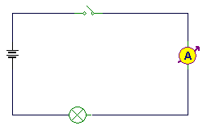
…………………………………………………………………………………………

Η ικανότητα αυτή που έχουν οι μπαταρίες να προκαλούν τη δημιουργία ηλεκτρικού ρεύματος σε ένα κλειστό κύκλωμα προσδιορίζεται ποσοτικά από το φυσικό μέγεθος τάση
Μονάδα μέτρησής της είναι το 1Volt (1V)
Ta όργανα που χρησιμοποιούμε για τη μέτρηση της ονομάζονται βολτόμετρα. Όταν θέλουμε να μετρήσουμε την τάση συνδέουμε το βολτόμετρο έτσι ώστε το ηλεκτρικό ρεύμα να μην περνάει μέσα από αυτό.
4. Χρησιμοποιώντας τα υλικά που έχετε μπροστά σας (μπαταρία, διακόπτη, λαμπάκι, βολτόμετρο και καλώδια) κατασκευάστε το κύκλωμα του παρακάτω σχήματος και καταγράψτε την ένδειξη του βολτομέτρου. (Στόχος Ι3)
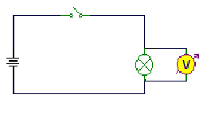
……………………………………………………………………………………………………

Β. Σχέση τάσης και έντασης ηλεκτρικού ρεύματος

5. Χρησιμοποιώντας τα υλικά που έχετε μπροστά σας (μια μπαταρία, διακόπτη, λαμπάκι, βολτόμετρο, αμπερόμετρο και καλώδια) κατασκευάστε το κύκλωμα του παρακάτω σχήματος και καταγράψτε τις ενδείξεις του βολτομέτρου και του αμπερομέτρου στην 1^{η} γραμμή του παρακάτω πίνακα. 1 (Στόχοι Ι2, Ι3, Γ2, Σ1)

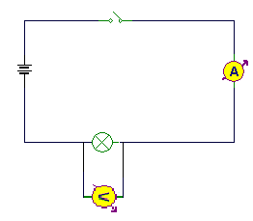

ΠΙΝΑΚΑΣ 1
α/α | Τάση (V) σε (V)  Ένδειξη βολτομέτρου | Ένταση ηλεκτρικού ρεύματος (Ι) σε (Α)  Ένδειξη αμπερομέτρου
1
2
3
4
5
6
Επαναλάβετε τα παραπάνω βάζοντας στο κύκλωμα δυο, τρεις κ.ο.κ. μπαταρίες
Τι παρατηρείτε;
………………………………………………………………………………………………………………………………………………………………………………………………………………
Συμπληρώστε την 4^{η} στήλη του πίνακα υπολογίζοντας το πηλίκο .
Είναι σταθερό, αυξάνεται ή μειώνεται.
………………………………………………………………………………………………………………………………………………………………………………………………………………
6.. Χρησιμοποιώντας τα υλικά που έχετε μπροστά σας (μια μπαταρία, διακόπτη, αντιστάτη, βολτόμετρο, αμπερόμετρο και καλώδια) κατασκευάστε το κύκλωμα του παρακάτω σχήματος και καταγράψτε τις ενδείξεις του βολτομέτρου και του αμπερομέτρου στην 1^{η} γραμμή του παρακάτω πίνακα. 2 (Στόχοι Ι2, Ι3, Γ2, Σ1)
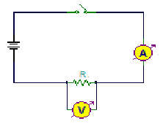

ΠΙΝΑΚΑΣ 2
α/α | Τάση (V) σε (V)  Ένδειξη βολτομέτρου | Ένταση ηλεκτρικού ρεύματος (Ι) σε (Α)  Ένδειξη αμπερομέτρου
1
2
3
4
5
6

Επαναλάβετε τα παραπάνω βάζοντας στο κύκλωμα δυο, τρεις κ.ο.κ. μπαταρίες
Τι παρατηρείτε;
………………………………………………………………………………………………………………………………………………………………………………………………………………
Συμπληρώστε την 4^{η} στήλη του πίνακα υπολογίζοντας το πηλίκο .
Είναι σταθερό, αυξάνεται ή μειώνεται.
………………………………………………………………………………………………………………………………………………………………………………………………………………

7. Οι μπαταρίες με τη χρήση εξαντλούνται, επίσης οι λάμπες μπορεί να «καούν». Τι νομίζετε ότι πρέπει να κάνουμε με τις εξαντλημένες μπαταρίες και τις «καμένες» λάμπες; Μπορείτε να βρείτε πληροφορίες στις ιστοσελίδες http://www.afis.gr/ και http://www.electrocycle.gr/site/
…………………………………………………………………………………………
…………………………………………………………………………………………
Συζητήστε τις απόψεις σας στην τάξη. (Στόχοι Σ1, Σ2)

ΦΥΛΛΟ ΑΞΙΟΛΟΓΗΣΗΣ

ΟΝΟΜΑΤΕΠΩΝΥΜΟ…………………………………………..

1) Σε ποιο (ή ποια) από τα παρακάτω κυκλώματα ο λαμπτήρας ανάβει;
(α) | (β) | (γ)
(δ) | (ε) | (στ)
…………………………………………………………………………………………
(Στόχος Ι1)

2)Να αντιστοιχήσεις τις τιμές 0 Α, 0,02 Α και 0,05 Α στα αμπερόμετρα των παρακάτω κυκλωμάτων
(α) | (β) | (γ)
…………………………………………………………………………………………
(Στόχοι Ι2)
3) Να αντιστοιχήσεις τις τιμές 0 V, 0 V και 5 V στα βολτόμετρα των παρακάτω κυκλωμάτων

………………………………………………………………………………………………………
(Στόχος Ι3)
4) Για έναν ωμικό αντιστάτη να συμπληρωθεί ο πίνακας
V (Volt) | I (A) | (Ω)
 | 2 | 10
30

(Στόχος Γ2)

Οδηγός εκπαιδευτικού
1) Τα αμπερόμετρα (πολύμετρα) πρέπει να δοθούν στους μαθητές ρυθμισμένα στη σωστή κλίμακα. Επίσης να υπάρχουν αν είναι δυνατό και εφεδρικά γιατί υπάρχει πιθανότητα από κακό χειρισμό να καεί η ασφάλεια που έχουν και να μη λειτουργούν

Υλικοτεχνική Υποδομή
3) Για τα κυκλώματα σε ομάδες (όργανα ανά ομάδα)
2 Μπαταρίες 4,5 V με ανοιγμένο καπάκι
( Αν ανοίξεις το καπάκι που είναι στο πάνω μέρος της μπαταρίας θα δεις ότι η πλακέ μπαταρία των 4,5V αποτελείται από τρεις των 1,5V. Μετέβαλλε την τάση της πηγής (1,5V, 3,0V, 4,5V), συνδέοντας διαδοχικά στο κύκλωμα τη μια, μετά τις δυο και στη συνέχεια τις υπόλοιπες μπαταρίες των 1,5V .
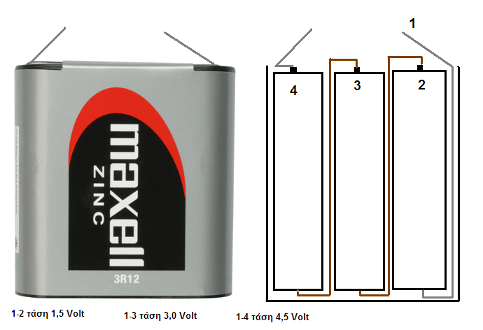
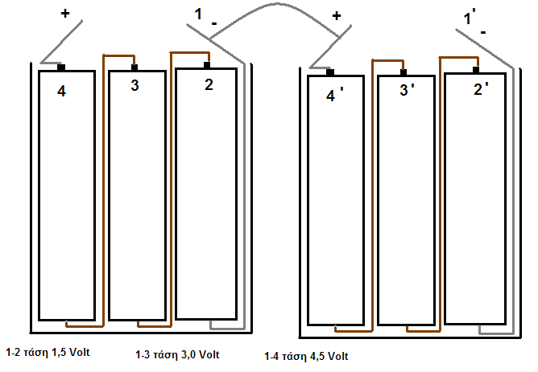

Λαμπάκι
Διακόπτης με κουμπί (μπουτόν)
2 Ψηφιακά πολύμετρα
Καλώδια σύνδεσης

